FalcoLempo einseitige Fahrradüberdachung
Falco

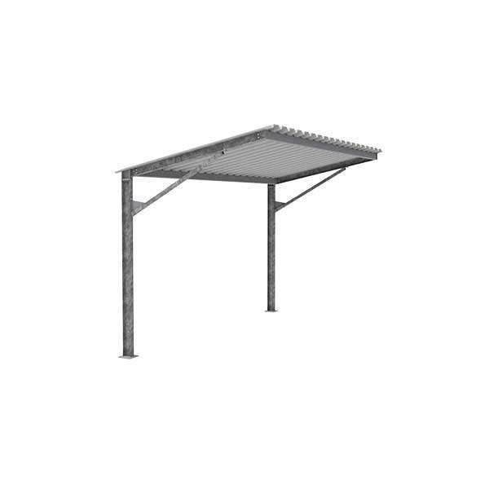Eigenschaften

